Zápis dětí do 1. ročníku pro školní rok 2024 – 2025

v ZŠ Havlíčkova bude letos probíhat dříve a to:

v pátek 5. 4. 2024 (14:00 – 17:00)

a sobotu 6. 4. 2024 (9:00 – 11:00).

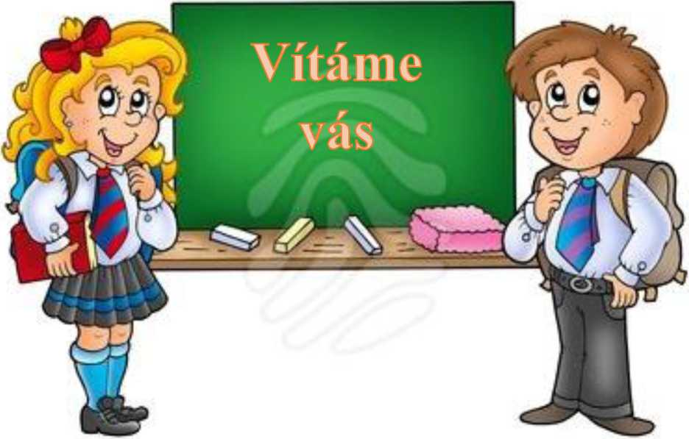

K zápisu budete potřebovat:
- kopii rodného listu dítěte
- občanský průkaz
- zápisní list
- žádost o přijetí dítěte k základnímu vzdělávání nebo žádost o odklad s doložením dvou potvrzení (školské poradenské pracoviště a odborný lékař nebo klinický psycholog)
Podrobné informace na www.zshavl.cz

Obecné informace k zápisu dětí do 1. třídy pro školní rok 2024-25
V souladu s § 36, odst. 4, školského zákona, v platném znění, je vyhlášen zápis do 1. třídy k povinné školní docházce pro školní rok 2024 - 2025.
Týká se dětí narozených od 1. 9. 2017 do 31. 8. 2018 a dětí s odkladem povinné školní docházky z loňského školního roku.
V souladu s §36, odst. 3, školského zákona v platném znění je možné zapsat i pětileté dítě, dosáhne-li šesti let v době od září do konce června příslušného školního roku. Podmínkou přijetí dítěte narozeného v období od září do konce prosince je doporučení školského poradenského zařízení. Podmínkou přijetí dítěte narozeného od ledna do konce června jsou doporučující vyjádření školského poradenského zařízení a odborného lékaře.
Zápis se bude konat v pátek 5. 4. 2024 (14:00 – 17:00) a sobotu 6. 4. 2024 (9:00 – 11:00) v budově školy.
V případě, že zákonný zástupce dítěte bude žádat o odklad povinné školní docházky, předloží ve škole v den zápisu žádost, kterou doloží doporučením školského poradenského zařízení (pedagogicko-psychologická poradna, speciálně pedagogické centrum) a odborného lékaře (může být i registrující lékař pro děti a dorost) nebo klinického psychologa.
V souladu s ustanovením § 3a, odstavec 7, vyhlášky č. 48/2005 Sb., o základním vzdělávání …, v platném znění, zveřejňujeme následující informace k organizaci a průběhu zápisu.
- Zápis proběhne v budově školy ve třídách 1. stupně ZŠ.
- K zápisu se dostaví zákonný zástupce dítěte společně s dítětem.
- K zápisu přijdou i děti, kterým byla odložena školní docházka o jeden rok a obdržely rozhodnutí o odkladu školní docházky s termínem zahájení povinné školní docházky od 1. 9. 2024.
- Zákonný zástupce dítěte přinese k zápisu žádost o přijetí dítěte k základnímu vzdělávání (nebo žádost o odklad), kopii rodného listu dítěte, která se stává součástí osobního spisu žáka, a svůj občanský průkaz.
- Těší se na vás paní učitelky 1. stupně.

